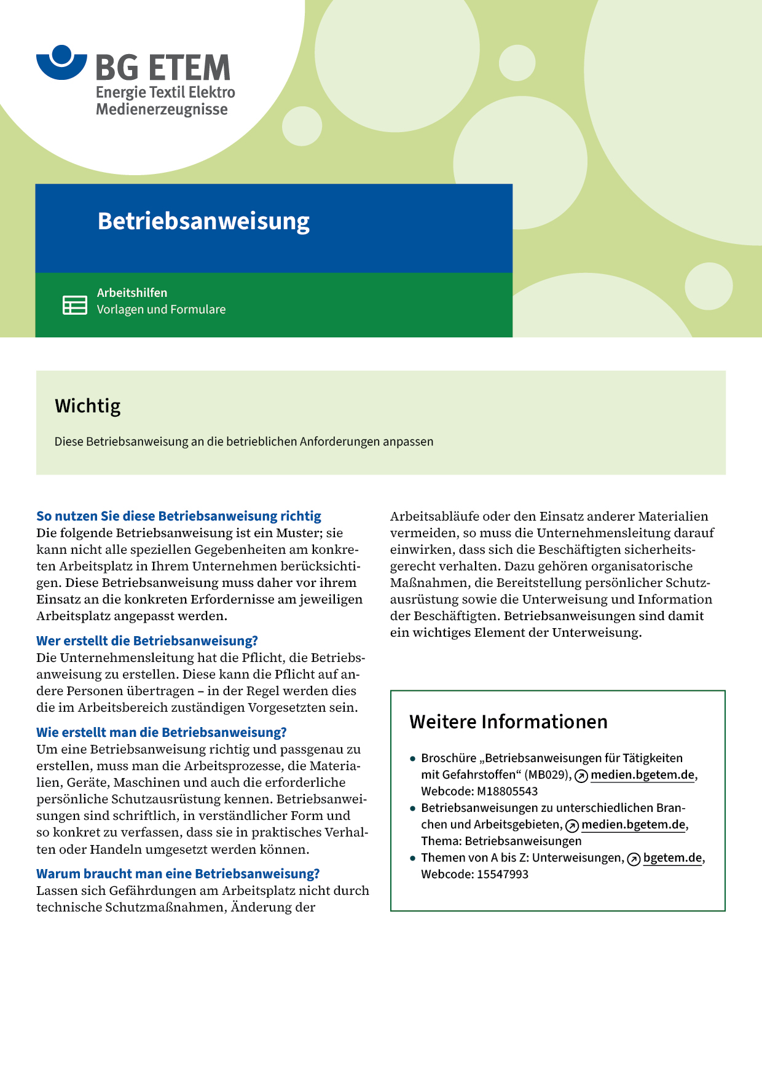

|  |  |  |  |  |  |
| --- | --- | --- | --- | --- | --- |
| Firma:  Arbeitsbereich:  Verantwortlich:  Unterschrift | | | Betriebsanweisung  Diese Muster-Betriebsanweisung muss vor  Verwendung an die tatsächlichen Betriebsverhältnisse angepasst werden.  Arbeitsplatz:  Tätigkeit: | Stand:  B214 | |
| Anwendungsbereich | | | | | |
| Senkrecht-Hubarbeitsbühne (Scherenbühne) | | | | | |
| Gefährdungen | | | | | |
|  | | * Absturz aus dem Arbeitskorb * Umkippen der Hubarbeitsbühne (z. B. durch nicht still gesetzten Deckenkran) * Quetschungen an Gebäude- und Maschinenteilen oder Gegenständen * Kollision, z. B. durch innerbetrieblichen Verkehr * Herabfallende Gegenstände | | |  |
| Schutzmaßnahmen und Verhaltensregeln | | | | | |
|  | * Hubarbeitsbühnen dürfen nur von ausgebildeten und unterwiesenen Personen bedient werden * Bedienpersonen müssen mind. 18 Jahre alt sein, von Unternehmer/-in schriftlich beauftragt  worden sein und müssen ihre Befähigung nachgewiesen haben (z. B. Bedien-Schein) * Die bereitgestellte Schutzausrüstung (PSA gegen Absturz, Helm mit Kinnriemen, Sicherheitsschuhe) ist zu verwenden * Bedienpersonen in die Besonderheiten der Hubarbeitsbühne einweisen (z. B. Verleihbühne) * Arbeitsbereiche absperren und für innerbetrieblichen Verkehr kennzeichnen * Krane im Arbeitsbereich der Bühne sind für die gesamte Arbeitsdauer stillzusetzen * Bühnen grundsätzlich nur mit abgesenktem Arbeitskorb auf ausreichend tragfähigen  Untergrund (auf Kabelkanäle oder Schächte achten) verfahren. Fahrweg kontrollieren! * Standplatz auf der Hubarbeitsbühne nicht erhöhen, nicht hinausbeugen * Bedienungsanleitung und Prüfbuch der Hubarbeitsbühne müssen vor Ort verfügbar sein * Vor Arbeitsaufnahme Sicht- und Funktionskontrolle (z. B. Not-Aus, Not-Halt) durchführen * Eine zweite Person befindet sich in Rufweite (in Bedienung des Notablasses unterwiesen) * Hubarbeitsbühnen nach Herstellerangaben aufstellen und bestimmungsgemäß verwenden * Während des Betriebs die maximalen Belastbarkeiten der Hubarbeitsbühne beachten | | | | |
| Verhalten bei Störungen | | | | | |
|  | * Bei Fehlfunktionen Not-Aus und ggf. Notablass betätigen, Arbeiten sofort einstellen * Bühne bis zur Reparatur der weiteren Verwendung entziehen * Festgestellte Mängel sofort der/dem Vorgesetzten melden | | | | |
| Verhalten bei Unfällen – Erste Hilfe | | | | | |
| O:\HV_RD_TOE\Töller\Sicherheitszeichen\Sicherheitszeichen von RBB erstellt\000_BMP_RGB_72dpi\e003_RGB.BMP | **Bei jeder Erste-Hilfe-Maßnahme: Selbstschutz beachten, Vorgesetze(-n) informieren**  Verletzte Personen retten (z. B. Notablass), verletzte Personen ggf. in stabile Seitenlage bringen  Erste Hilfe leisten, Unfall melden (Rettungskette)  **Notruf:**       Ersthelfer/-in: | | | | |
| Instandhaltung/Prüfung | | | | | |
|  | * Reparaturen und Instandhaltungsarbeiten nur durch befähigte Personen durchführen lassen * Prüfung der Hubarbeitsbühne mindestens jährlich nach Herstellerangaben (Prüfbuch führen) * Die Angaben in der Bedienanleitung des Herstellers beachten und befolgen | | | | |